🌸TẾT ĐẾN - XUÂN VỀ
TRƯỜNG LỚP RỘN RÀNG KHÔNG KHÍ ĐÓN XUÂN 🌸

Khi những cơn gió Xuân nhẹ nhàng ghé qua, mang theo hương vị của Tết cổ truyền, cũng là lúc ngôi trường thân yêu khoác lên mình diện mạo mới rực rỡ hơn, ấm áp hơn và tràn đầy sức sống. Hoà chung không khí hân hoan chào đón Tết Bính Ngọ 2026, thầy và trò Trường Tiểu học Ái Mộ B đã cùng nhau tham gia hoạt động trang trí trường lớp, góp phần tạo nên không gian học tập ngập tràn sắc Xuân.
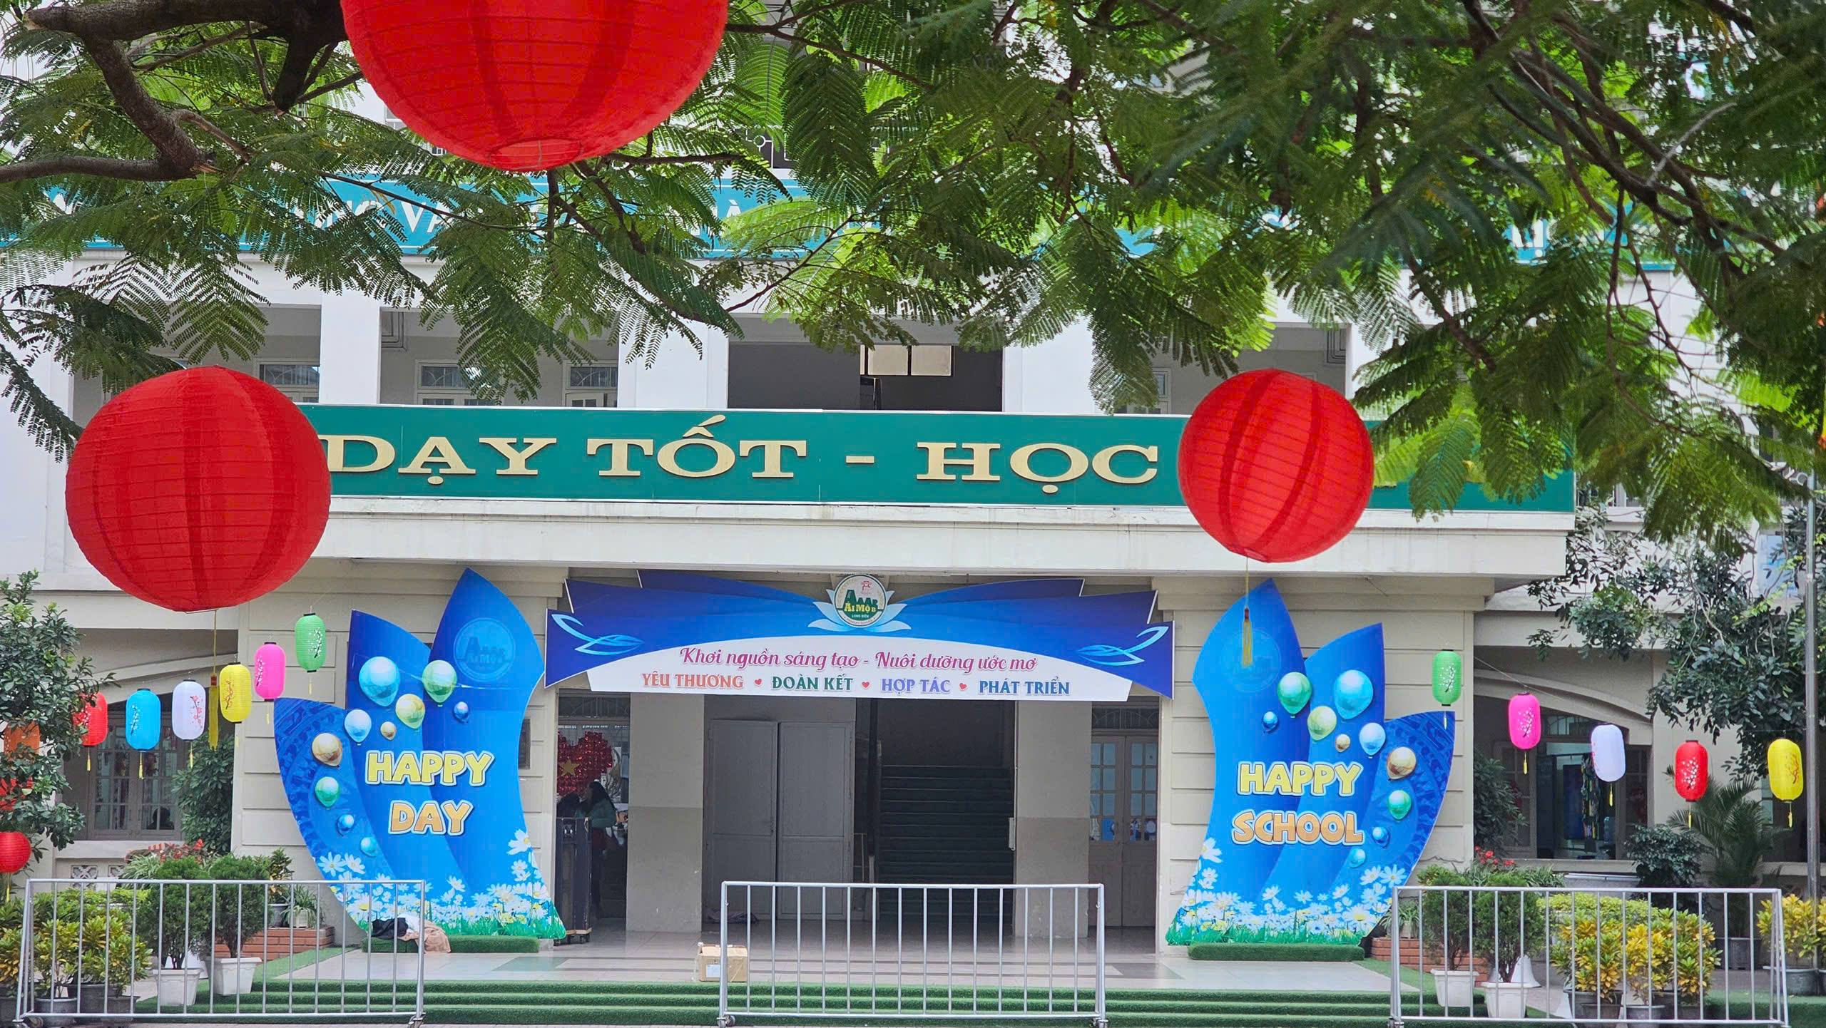

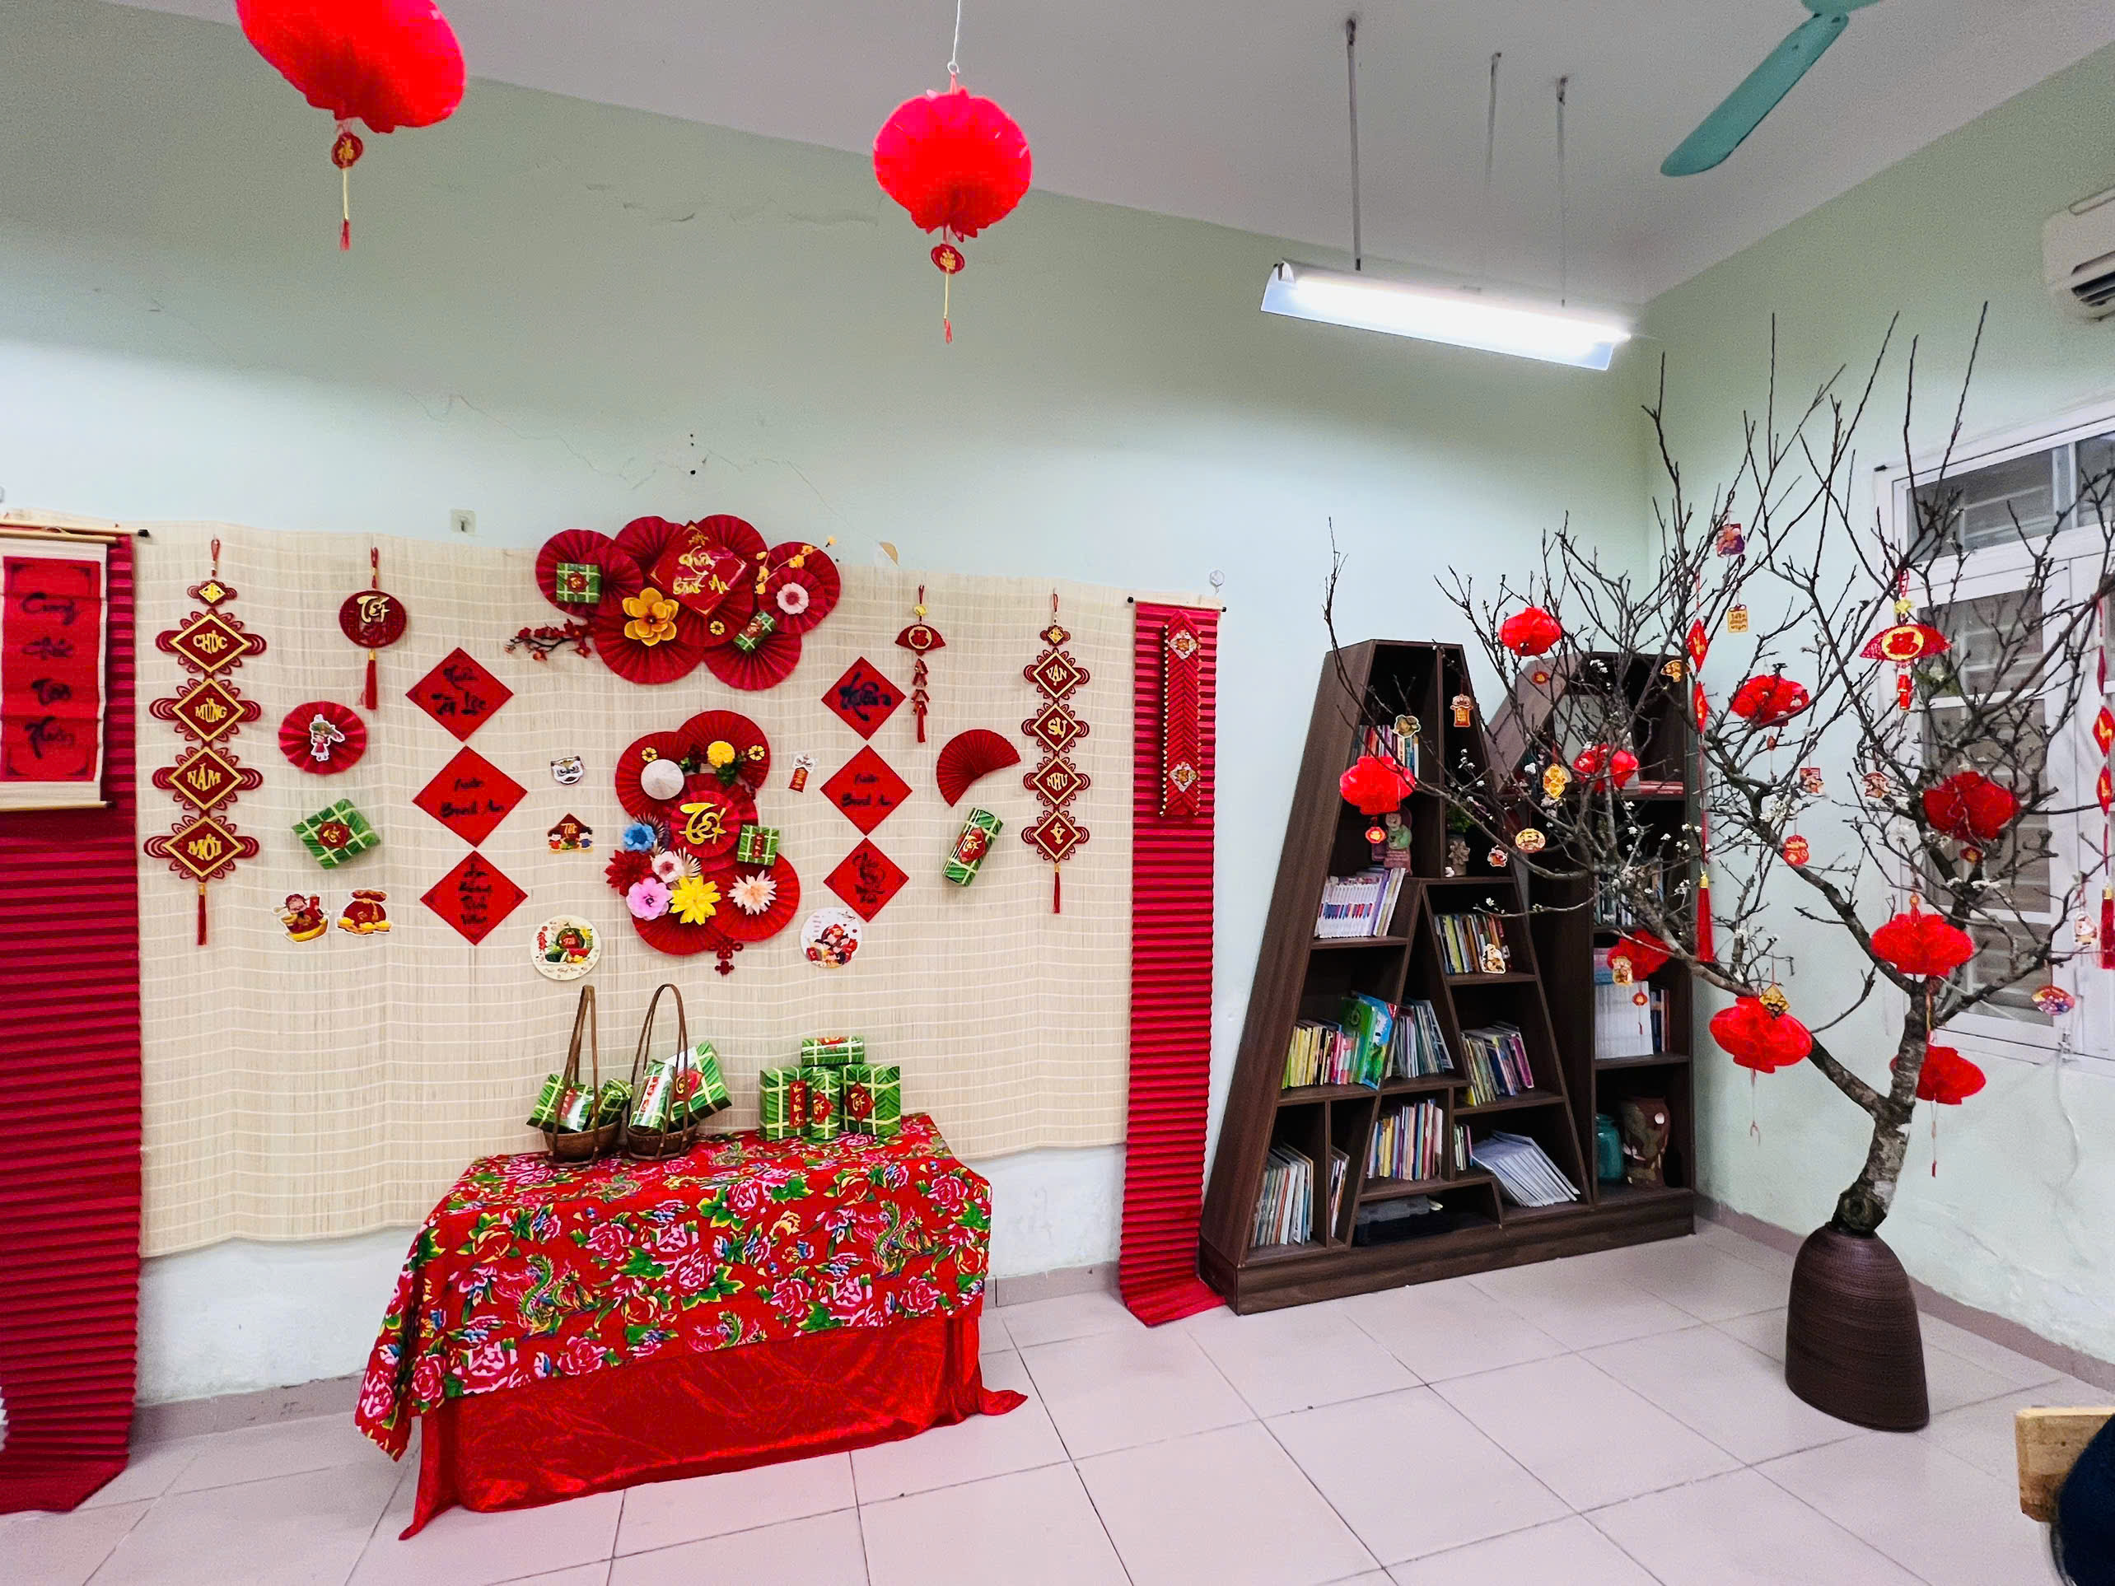

Từ những góc lớp được chăm chút cẩn thận, những bảng trang trí đầy sáng tạo đến những lời chúc năm mới chan chứa yêu thương, tất cả đều được thực hiện bằng sự hào hứng, say mê của thầy cô, phụ huynh và các em học sinh. Mỗi không gian trang trí không chỉ làm đẹp cho ngôi trường mà còn thể hiện sự khéo léo, tính thẩm mỹ và tinh thần đoàn kết của các tập thể lớp.
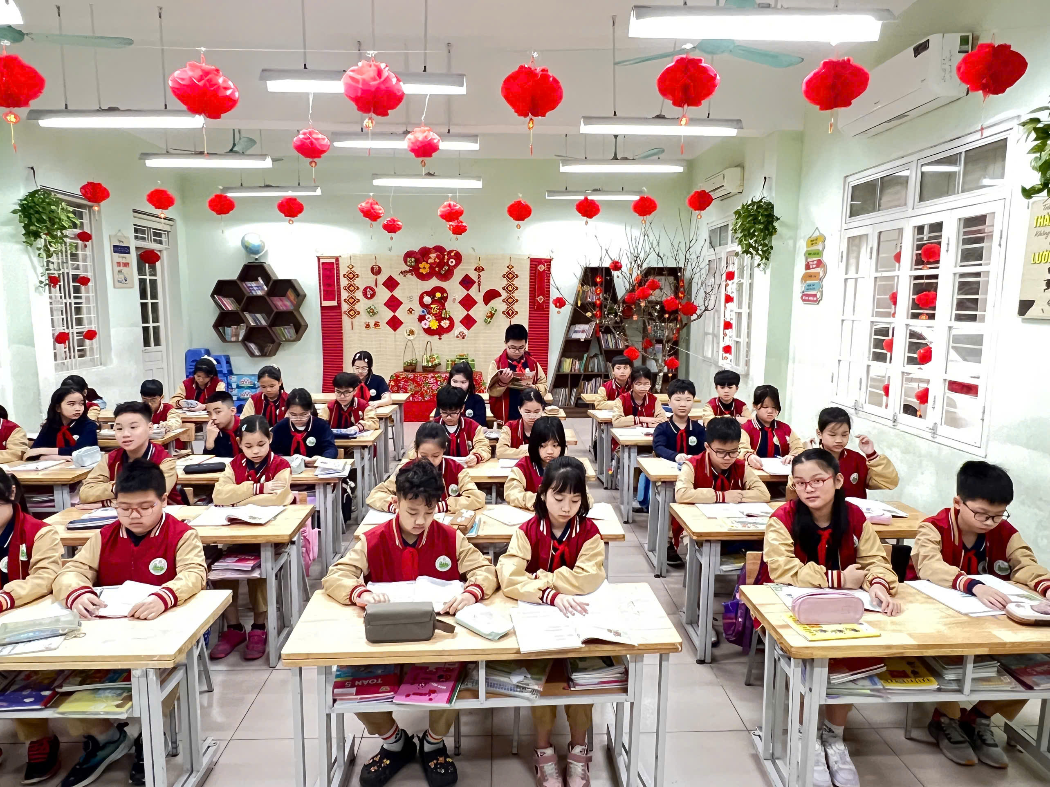

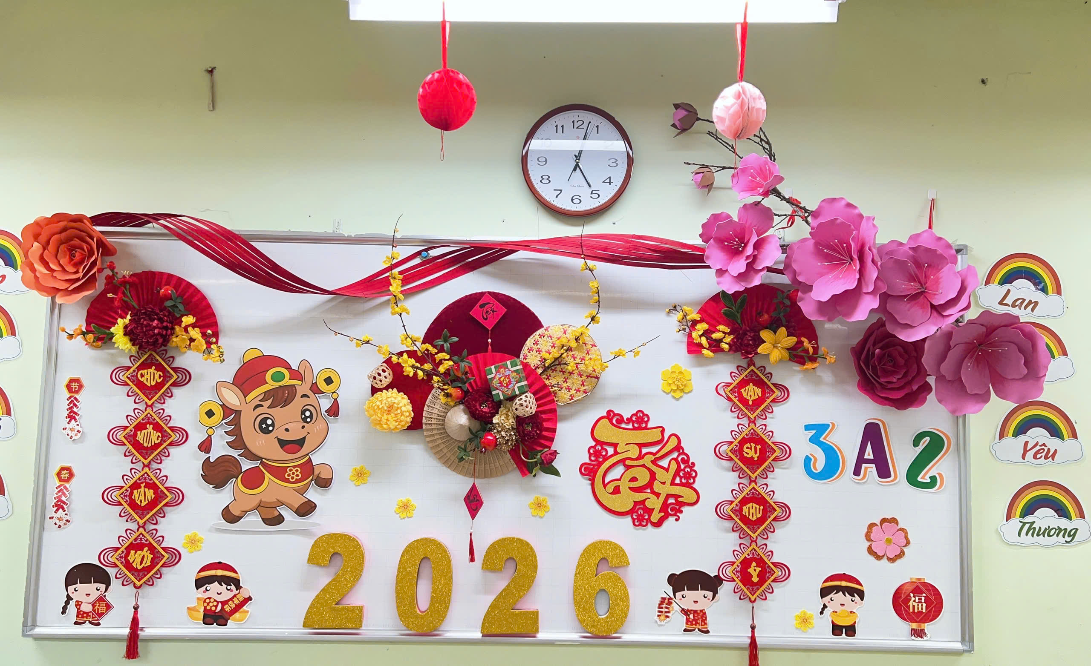

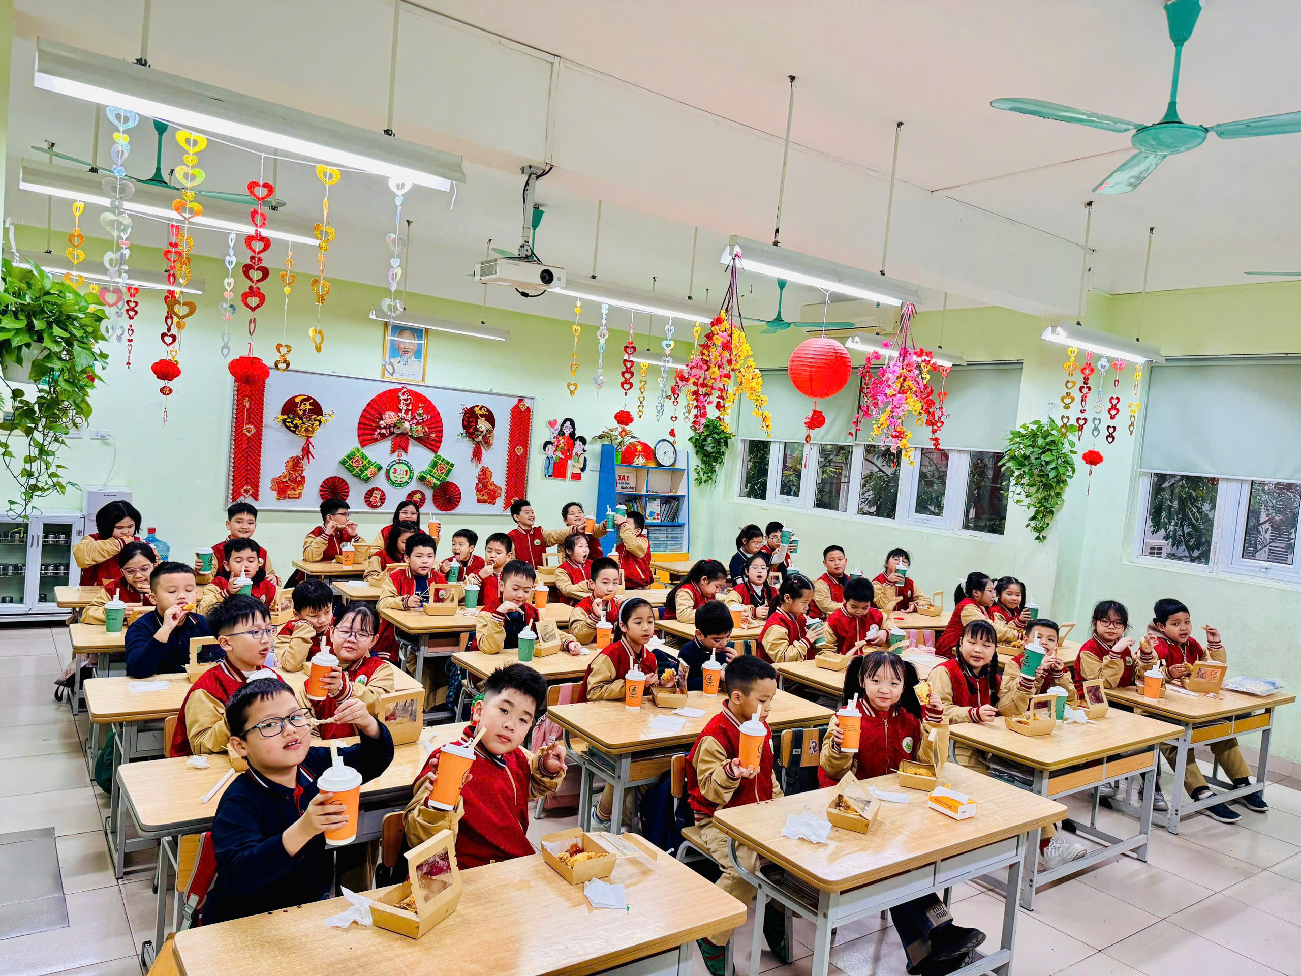

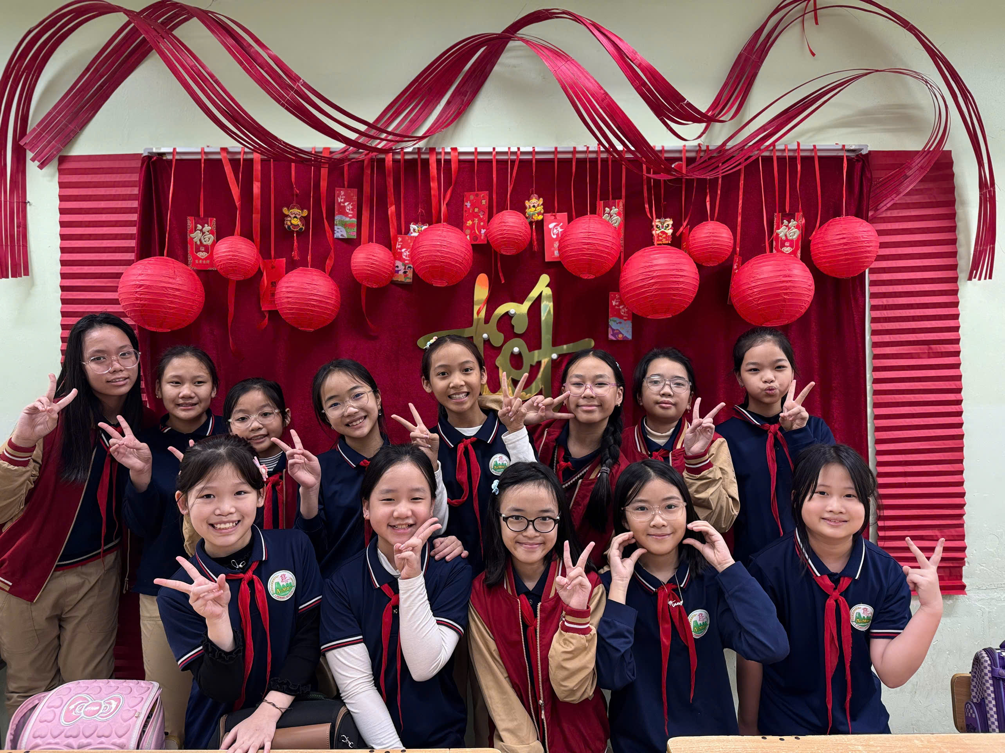

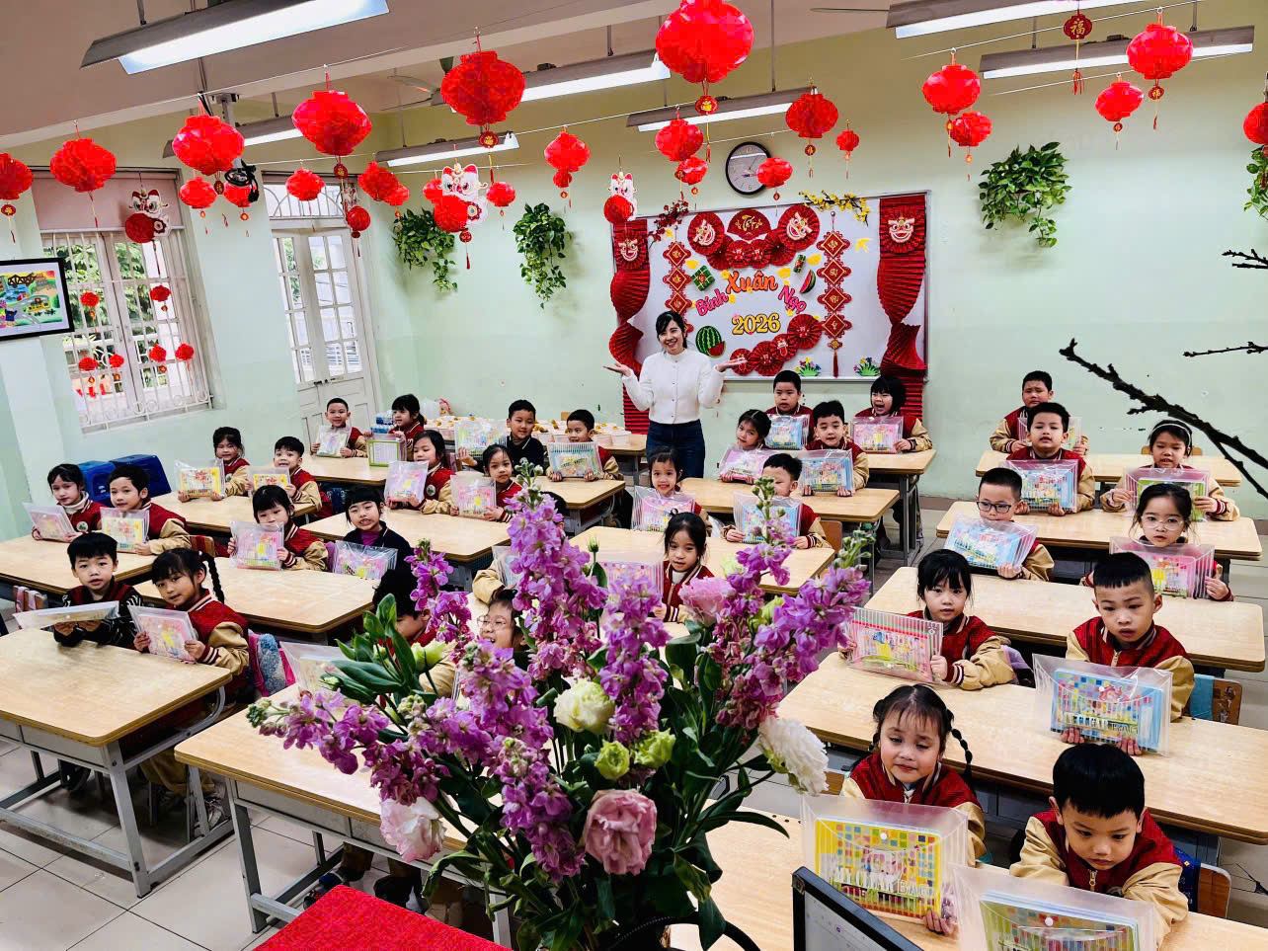

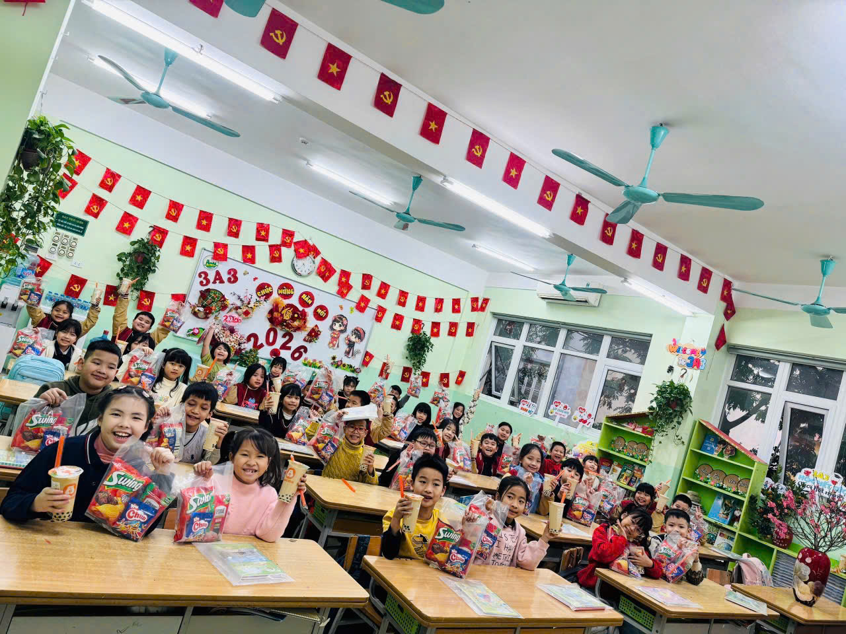

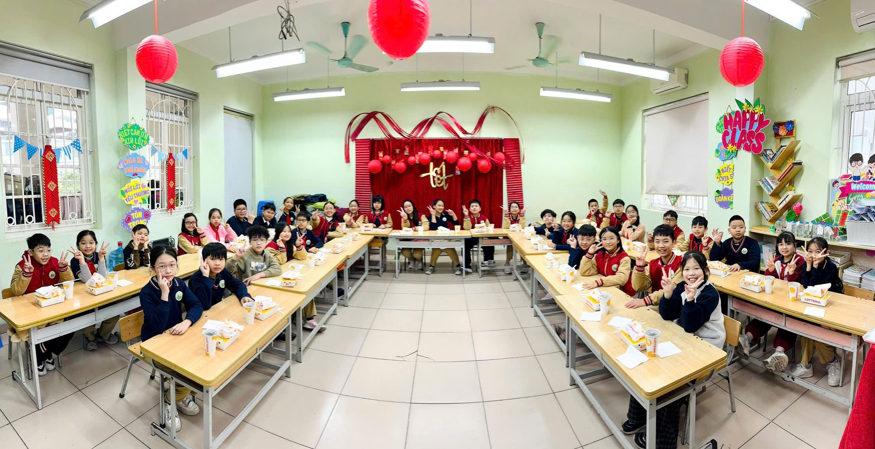

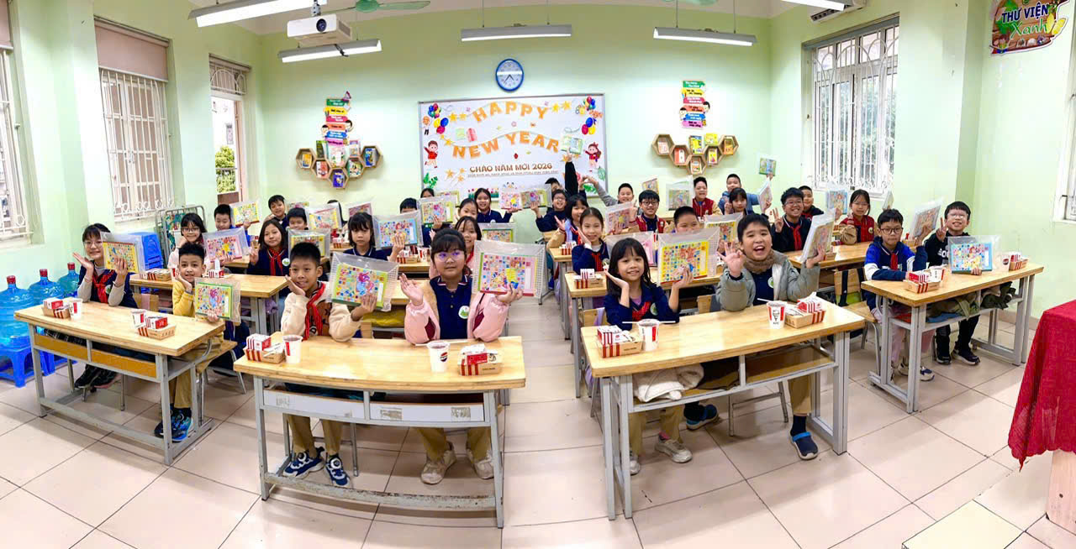

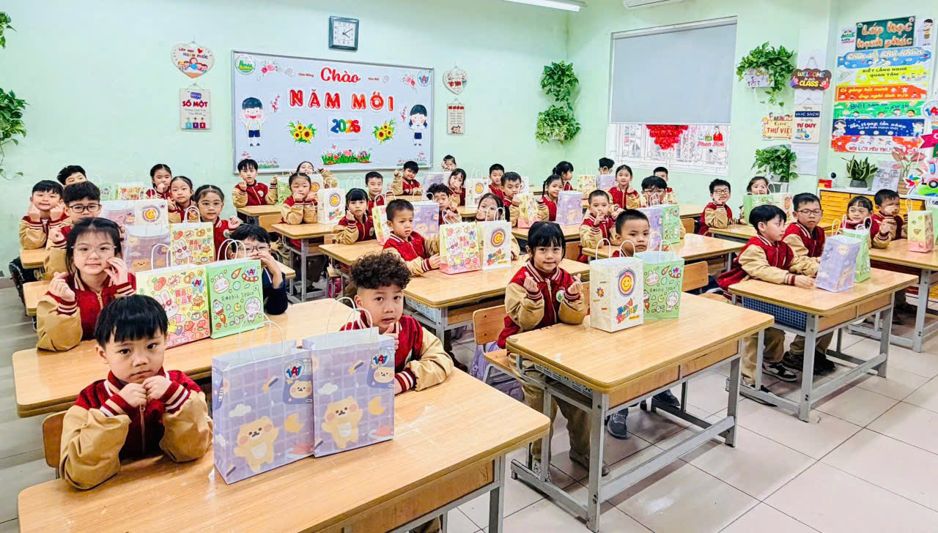

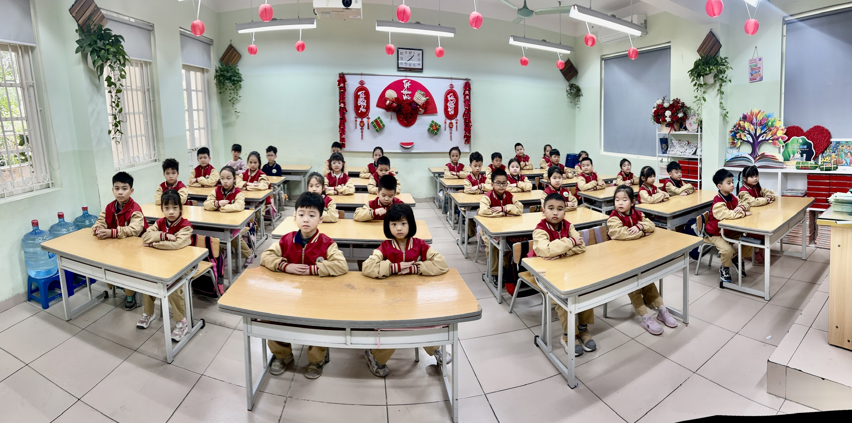

Thông qua hoạt động ý nghĩa này, nhà trường mong muốn giáo dục học sinh tình yêu với mái trường, với lớp học – nơi các em gắn bó mỗi ngày, từ đó hình thành ý thức giữ gìn, bảo vệ cảnh quan chung, biết trân trọng công sức lao động của bản thân và của tập thể. Các em được rèn luyện nếp sống văn minh, tinh thần hợp tác, trách nhiệm và niềm tự hào khi được góp phần làm đẹp cho “ngôi nhà thứ hai” của mình. Mùa Xuân mới không chỉ mang đến niềm vui, niềm hy vọng mà còn gieo vào lòng mỗi học sinh những hạt mầm yêu thương, gắn bó và ý thức xây dựng môi trường học tập thân thiện, Xanh - Sạch - Đẹp - Văn minh và Hạnh phúc.
🌼 Xuân mới đã gõ cửa muôn nơi, Trường Tiểu học Ái Mộ B Kính chúc quý thầy cô, các em học sinh và các bậc phụ huynh một năm mới Bình an - Hạnh phúc - Nhiều niềm vui và cùng nhau lan tỏa những giá trị tốt đẹp để khởi đầu một chặng đường mới đầy hứng khởi! 🌼

Người viết
Dương Thị Bích Hường

